BROWARY I SŁODOWNIE
w kontekście bezpieczeństwa wybuchowego
Rozmawiała: Beata Godawa | Ekspert: Zbigniew Wolff
W 2014 roku w polskich browarach wyprodukowano 40 075 tysięcy hektolitrów piwa. Choć na przestrzeni lat liczba browarów przemysłowych i restauracyjnych spadała, to z roku na rok polska branża piwowarska przechodzi dynamiczne zmiany. Jednak nie o tym dzisiaj mowa. Jednym z głównych surowców wykorzystywanych do produkcji piwa jest słód. Powstający podczas procesu technologicznego pył słodowy w połączeniu z powietrzem może stwarzać atmosferę wybuchową. Historia zna przypadki wybuchów w browarach i słodowniach na całym świecie, jak również w Polsce. Jak się przed nimi skutecznie uchronić?

W przemyśle przetwórczym, w którym do czynienia mamy z występowaniem palnych i wybuchowych pyłów i par, bardzo istotne jest zabezpieczanie aparatów i instalacji procesowych przed możliwymi skutkami wybuchu. W przypadku browarnictwa, kluczowym surowcem wykorzystywanym do produkcji piwa jest słód uzyskiwany w procesie słodowania, zazwyczaj z ziarna jęczmienia lub pszenicy. Proces ten odbywa się w słodowni, która może być zarówno częścią browaru, jak również może stanowić odrębny zakład dostarczający gotowy produkt do zakładów browarniczych.

Zasadniczo na technologię produkcji piwa składają się trzy główne procesy – tzw. wytworzenie brzeszczki (potocznie „warzenie piwa”), fermentacja i utrwalenie piwa oraz rozlewanie i pakowanie. Zanim dojdzie do procesu wytwarzania brzeszczki, następuje przyjęcie słodu, transport (np. pneumatyczny lub za pomocą podnośników kubełkowych), oczyszczanie z zanieczyszczeń, takich jak pył, metale czy kamienie, oraz magazynowanie słodu w silosach. Tak przygotowany produkt trafia do śrutownika (młyna do rozdrabniania słodu). Następnie kontynuowany jest cały szereg procesów technologicznych, na których jednak nie będziemy się skupiać, ponieważ nadrzędnym celem niniejszego artykułu jest tematyka związana z zabezpieczaniem browarów przed skutkami wybuchu, do którego może dojść praktycznie na każdym etapie produkcji w tzw. części suchej instalacji.

Podczas wymienionych wcześniej procesów przyjęcia, oczyszczania, transportu i śrutowania słodu powstaje pył słodowy, którego nagromadzenie może doprowadzić do eksplozji. Konieczne są zatem dbałość o czystość pomieszczeń, likwidacja nieszczelności urządzeń oraz eliminowanie potencjalnych źródeł zapłonu. Emisje technologiczne pyłu słodowego mogą być redukowane dzięki zastosowaniu odpowiednio zaprojektowanej instalacji odpylania. Wymienione działania nie minimalizują jednak dostatecznie zagrożenia wybuchem pyłu. Dlatego też niezwykle ważne jest stosowanie dodatkowych systemów zabezpieczających bezpośrednio na urządzeniach procesowych.

Obecnie w Polsce jest ponad 150 browarów (są to browary należące do grup piwowarskich, browary przemysłowe, rzemieślnicze oraz restauracyjne). Biorąc pod uwagę, że wśród krajów europejskich Polska jest trzecim pod względem ilości produkowanego piwa, tj. 40 075 tys. hl w 2014 roku (Wyk. 1), konieczne jest szerzenie wiedzy na temat bezpieczeństwa wybuchowego w przemyśle browarniczym oraz pokazanie najlepszych praktyk i rozwiązań, które pozwolą zapobiec skutkom wybuchu i pożaru lub je ograniczyć. To między innymi w tym celu GRUPA WOLFF zorganizowała sympozjum skierowane do pracowników z sektora browarniczego, podczas którego oprócz szeregu wykładów zaprezentowano pokaz wybuchów z wykorzystaniem pyłu słodowego. Pokaz był swoistą okazją do tego, aby zweryfikować, czy pył słodowy stwarza zagrożenie wybuchem i jakie mogą być jego następstwa. Skutków eksplozji pyłu słodowego nie da się niestety jednoznacznie sprecyzować. Ich konsekwencją mogą być nie tylko uszkodzenia aparatów i całych instalacji procesowych, ale również naruszenie konstrukcji budynków, w których doszło do wybuchu, oraz zagrożenie zdrowia i życia personelu. Dlatego też pracownicy browarów powinni być świadomi ryzyka występującego w zakładach i umieć się przed nim odpowiednio zabezpieczyć.

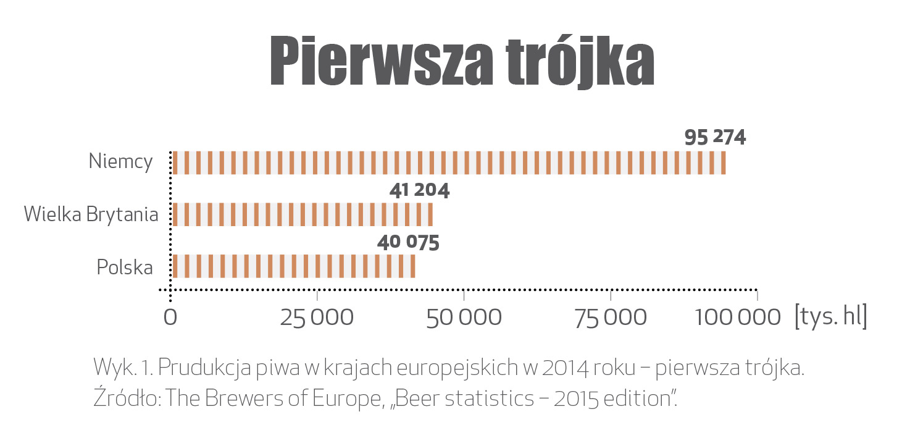

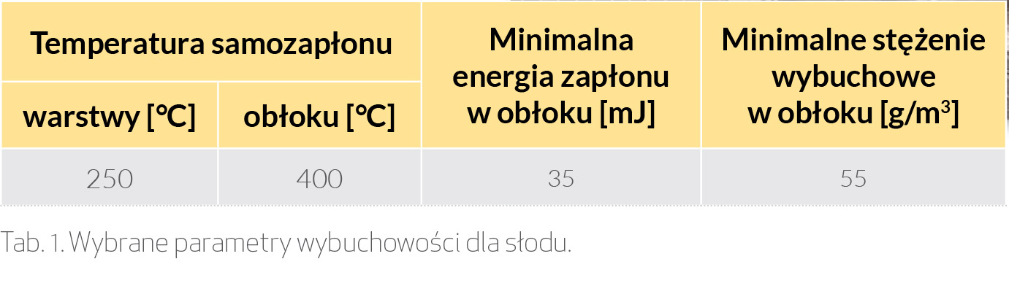
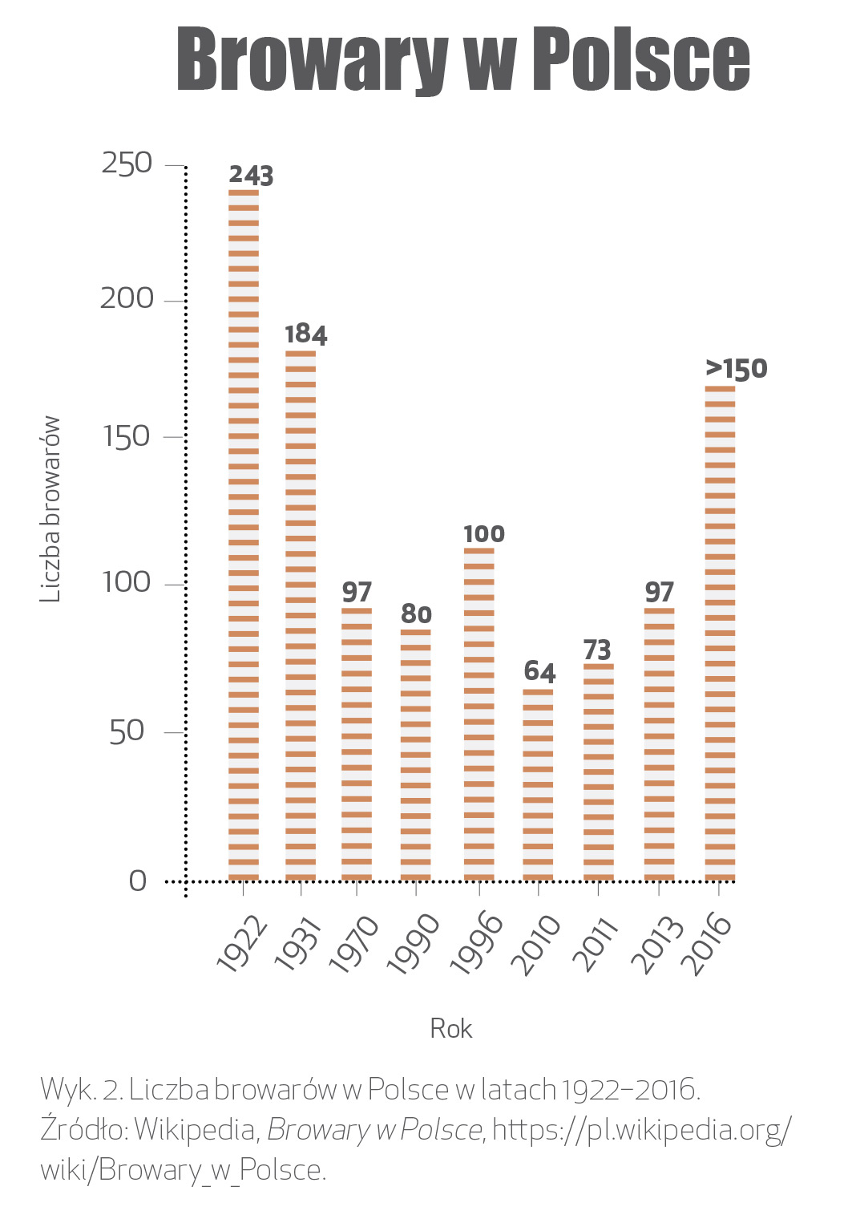

W jaki sposób browary dbają o bezpieczeństwo produkcji

Beata Godawa: W pierwszej połowie 2016 roku GRUPA WOLFF została wybrana przez jeden z największych browarów w Polsce do realizacji zadania, które polegało na dostosowaniu trzech nowych linii instalacji magazynowania i transportu słodu do wymogów dyrektywy ATEX. Jak wiemy, realizacja takiego zadania nie opiera się wyłącznie na dostarczeniu odpowiednich zabezpieczeń. Jakie konkretne działania wchodziły w zakres kontraktu?

Zbigniew Wolff: Zlecenie obejmowało dobór i wykonanie projektu odpowiednich zabezpieczeń przeciwwybuchowych, konsultacje oraz otrzymanie ostatecznej akceptacji firmy ubezpieczeniowo-konsultingowej koncernu. Ponadto w zakres prac weszły dostawa i montaż zabezpieczeń przeciwwybuchowych zgodnych z dyrektywą ATEX, wykonanie niezbędnych modyfikacji i wzmocnień na instalacji, a także sporządzenie dokumentacji powykonawczej i przekazanie stosownych certyfikatów ATEX.

BG: W jaki sposób przebiegała realizacja tak kompleksowego zadania?

ZW: Zadanie zostało podzielone na trzy etapy. Ze względu na to, że prace były prowadzone w czasie normalnej produkcji, realizacja zlecenia przebiegała sukcesywnie. Wyłączenia poszczególnych części instalacji mogły odbywać się wyłącznie partiami, co pozwoliło zachować ciągłość produkcji, a nam umożliwiło prowadzenie modernizacji w sposób bezpieczny i zgodny z wewnętrznymi wymaganiami koncernu oraz obowiązującymi przepisami BHP.

BG: Praca w rejonie podwyższonego ryzyka wybuchu wymagała zatem od inżynierów dokładnego przygotowania i wysokiej kultury wykonania...

ZW: W takich przypadkach niezwykle ważna jest wieloletnia praktyka przy montażu systemów przeciwwybuchowych oraz bogate doświadczenie przy pracach w strefach zagrożonych wybuchem. Wtedy zadania związane z ochroną przeciwwybuchową mogą być realizowane z sukcesem.

BG: Powróćmy do poszczególnych etapów prac. Jaki był ich przebieg?

ZW: W pierwszym etapie zabudowane zostały układy prewencyjne, których zadaniem jest ograniczenie wystąpienia potencjalnych źródeł zapłonu związanych z wprowadzeniem do instalacji elementów metalowych podczas transportu pneumatycznego słodu. Na układach przyjęcia słodu zostały zabudowane wysoko wydajne separatory magnetyczne.

BG: Na czym polega ich działanie?

ZW: Separatory magnetyczne służą do wyłapania najmniejszych drobin pochodzenia metalicznego, które mogą przedostać się do instalacji wraz z produktem. Dzięki temu w browarze wyeliminowane zostało jedno z groźniejszych źródeł zapłonu.

BG: Było to skuteczne działanie prewencyjne, niemniej jednak nie zwalnia ono użytkownika z zastosowania konstruktywnych zabezpieczeń przeciwwybuchowych zgodnych z dyrektywą ATEX.

ZW: Był to drugi etap prac, w którym skupiono się na konstruktywnych zabezpieczeniach instalacji transportu i magazynowania słodu służących do izolacji (odsprzęgania) wybuchu na układach transportu pneumatycznego oraz na wysypach i zasypach do zbiorników magazynowych. Na układach transportu pneumatycznego zastosowano najskuteczniejsze systemy izolacji (odsprzęgania) wybuchu, czyli zasuwy szybkozamykające sterowane przez dedykowane centrale sterujące oraz światłowodowe czujniki płomienia / iskier. System ten jako całość posiada wymagany prawem certyfikat ATEX. Na układach zasypu i wysypu ze zbiorników wymieniono lub dodano brakujące dozowniki celkowe. Ponieważ instalacja w pierwotnej formie stwarzała wysokie ryzyko kaskadowego przeniesienia wybuchu po całej słodowni, zabudowane zostały również dozowniki celkowe w wykonaniu zgodnym z dyrektywą ATEX i posiadające odpowiednie certyfikaty ATEX potwierdzające ich odporność na przebicie się potencjalnych skutków wybuchu, czyli ciśnienia i płomienia. Tylko takie dozowniki mogą być stosowane jako autonomiczne układy odsprzęgające wybuch.

BG: Zastosowano zatem zabezpieczenia minimalizujące potencjalne źródła zapłonu, instalację transportującą oraz wysypy i zasypy do zbiorników magazynowych. A co z samymi silosami?

ZW: To był ostatni etap zadania, w którym przystąpiono do zabudowy zabezpieczeń przeciwwybuchowych na zbiornikach magazynowania słodu. Po długich konsultacjach w międzynarodowym gronie zdecydowano, że zbiorniki zostaną zabezpieczone poprzez zabudowę tzw. układów bezpłomieniowego odpowietrzania wybuchu typu VQ. Ze względu na lokalizację zbiorników wewnątrz budynków i brak możliwości bezpiecznego wyprowadzenia skutków wybuchu przy użyciu kanałów dekompresyjnych na zewnątrz rozważano zabudowę układów HRD i VQ. Ostatecznie na decyzję wpłynęła prostsza zabudowa układów bezpłomieniowego odpowietrzania wybuchu.

BG: Co było zwieńczeniem kontraktu?

ZW: Na zakończenie prac GRUPA WOLFF została poproszona o modernizację i rozbudowę układów zasilania, pneumatyki oraz sygnałów sterujących w celu odpowiedniej kontroli procesu produkcyjnego i możliwości jego prawidłowego zatrzymania w przypadku zadziałania któregoś z zabudowanych zabezpieczeń przeciwwybuchowych. Wszystkie zlecone prace zakończyły się sukcesem z początkiem drugiej połowy 2016 roku i zostały odebrane przez inwestora bez żadnych uwag. W ciągu ostatniego roku udało się nam zakończyć z sukcesem szereg mniejszych i większych projektów.

BG: Dziękuję za rozmowę i życzę wielu wyzwań na nadchodzący rok.

Czy wiesz, że…
Piwo to najstarszy i najczęściej spożywany napój alkoholowy oraz trzeci pod względem popularności po wodzie i herbacie napój na świecie. Całkowita produkcja piwa w UE w 2014 roku wyniosła 384 539 tys. hl.
Najstarszy browar, który udało się do tej pory odkryć, zlokalizowany jest w Górnym Egipcie w Hierakonpolis – na stanowisku kultury Nagada. Datuje się go na ok. 3700 r. p.n.e. W skład browaru wchodziło sześć kadzi ustawionych w dwóch równoległych rzędach. Ich pojemność wynosiła łącznie ok. 390 litrów.

